프로젝트명: Limitree
유스케이스 모형 기술서

문서번호: P000001
Version 1.0

제.개정 이력서
버전 | 제.개정 일자 | 제.개정 페이지 및 내용 | 작성자 | 승인자
1.0 | 2026/01/20 | 제정 | 김연준

목차
1. 시스템 개요 4
2. 기능적 요구사항 4
2.1 액터 목록 4
2.2 유스케이스도 5
2.2.1 카테고리 관리 5
2.2.2 상품 탐색 6
2.3 유스케이스 설명 6
2.3.1 카테고리 트리 조회 6
2.3.2 카테고리 생성 7
2.3.3 카테고리 수정 8
2.3.4 카테고리 삭제 9
3. 비기능적 요구사항 10

- 시스템 개요
카테고리 관리 시스템은 쇼핑몰에서 제공하는 상품을 체계적으로 분류하고, 사용자가 원하는 상품을 쉽게 탐색할 수 있도록 지원하는 시스템이다.
본 시스템은 카테고리를 계층 구조(트리 구조)로 관리함으로써 상품 분류의 일관성을 유지하고, 사용자에게 직관적인 탐색 환경을 제공하는 것을 목적으로 한다.
카테고리 관리 시스템의 주요 기능은 카테고리 조회, 생성, 수정, 삭제이며, 관리자는 카테고리를 효율적으로 운영·관리할 수 있고, 사용자는 카테고리를 기준으로 상품을 탐색할 수 있다.
본 시스템은 웹 환경을 기반으로 운영되며, 관리자는 관리 화면을 통해 카테고리를 관리하고, 사용자는 쇼핑몰 화면을 통해 카테고리 정보를 조회한다.
이를 통해 쇼핑몰의 상품 구조를 명확히 하고, 향후 카테고리 확장 및 유지보수가 용이하도록 한다.

- 기능적 요구사항
  - 액터 목록
액터 | 구분 | 설명
사용자 | 시스템 사용자 | 쇼핑몰을 이용하여 카테고리를 통해 상품을 탐색하는 고객
관리자 | 시스템 관리자 | 카테고리를 생성, 수정, 삭제, 정렬하는 관리자

  - 유스케이스도
본 절에서는 카테고리 관리 시스템에서 제공하는 주요 기능을 유스케이스 단위로 구분하여 정의한다.
유스케이스도는 액터와 시스템 간의 상호작용을 기능별로 표현하며, 각 유스케이스에 대한 상세 설명은 다음 절에서 기술한다.
    - 카테고리 관리
카테고리 관리는 관리자가 카테고리를 생성, 수정, 삭제 및 관리하는 기능으로 구성된다.
관리자는 카테고리 구조를 계층적으로 관리하여 쇼핑몰의 상품 분류 체계를 유지한다.
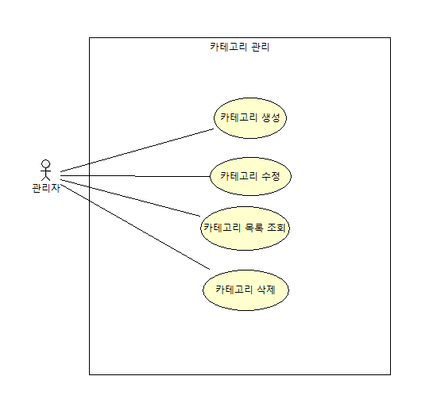
    - 상품 탐색
상품 탐색은 사용자가 카테고리를 조회하고, 선택한 카테고리를 기준으로 상품을 탐색하는 기능으로 구성된다.
사용자는 카테고리 트리를 통해 원하는 상품군에 쉽게 접근할 수 있다.
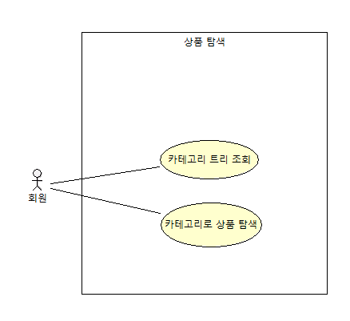
  - 유스케이스 설명
    - 카테고리 트리 조회

1) 개요
사용자는 쇼핑몰 시스템을 통해 카테고리 트리를 조회하여 상품을 탐색한다.

2) 사건흐름
기본흐름:
- 사용자는 쇼핑몰 메인 화면 또는 카테고리 메뉴를 선택한다.
- 시스템은 등록된 전체 카테고리 목록을 조회한다.
- 시스템은 상위–하위 관계를 기준으로 계층형 카테고리 트리를 구성한다.
- 시스템은 카테고리 트리 화면을 사용자에게 보여준다.
- 유스케이스를 종료한다.
대안흐름:
2a. 등록된 카테고리가 없는 경우
a. 시스템은 카테고리가 없음을 사용자에게 알린다.
b. 유스케이스를 종료한다.

3) 사전·사후조건
- 사전조건: 없음.
- 사후조건: 사용자는 카테고리 트리를 통해 상품 탐색이 가능하다.

4) 관련화면
- 카테고리 트리 화면

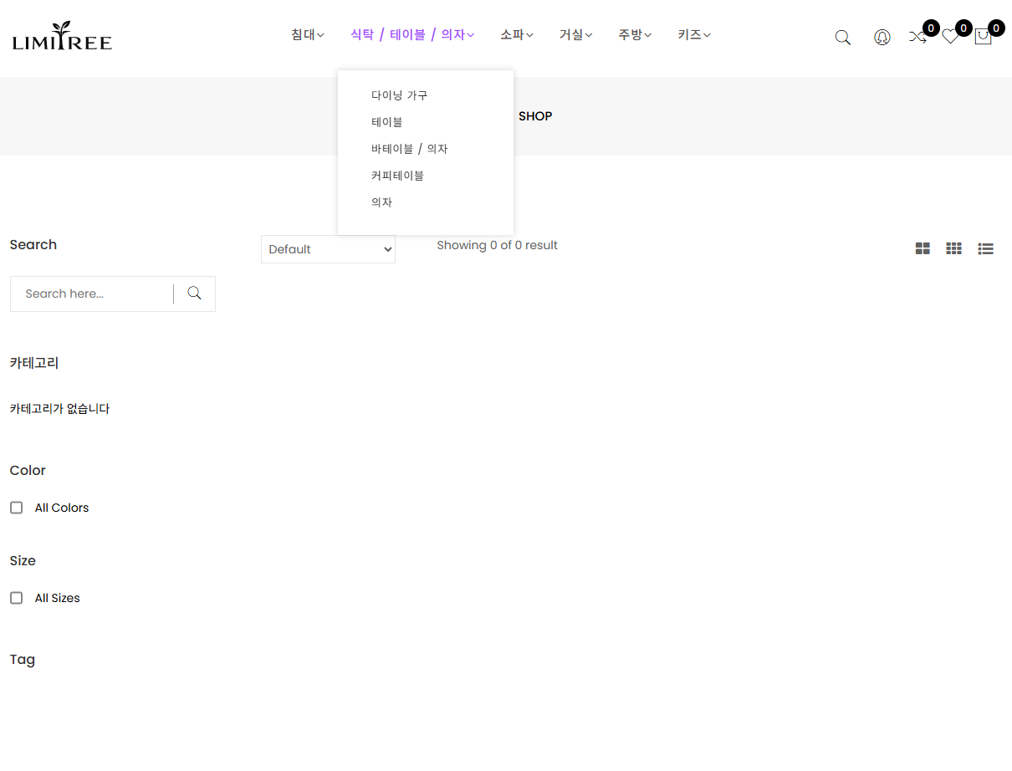
    - 카테고리 생성
- 개요
관리자는 쇼핑몰 시스템을 통해 새로운 카테고리를 생성하여 상품 분류 체계를 확장한다.
카테고리는 상위 카테고리 또는 하위 카테고리로 생성할 수 있다.
- 사건흐름
기본흐름:
- 관리자는 카테고리 관리를 선택한다.
- 시스템은 카테고리 목록 화면을 보여준다.
- 관리자는 카테고리 추가를 선택한다.
- 시스템은 카테고리 입력 화면을 보여준다.
- 관리자는 카테고리 이름 및 상위 카테고리를 입력하고 저장을 선택한다.
- 시스템은 입력된 카테고리 정보를 저장한다.
- 시스템은 카테고리가 생성되었음을 관리자에게 알린다.
- 유스케이스를 종료한다.
대안흐름:
5a. 관리자가 입력을 취소하는 경우
a. 시스템은 카테고리 생성을 취소하고 이전 화면으로 이동한다.
b. 유스케이스를 종료한다.
5b. 필수 입력 항목이 누락된 경우
a. 시스템은 필수 항목 입력이 필요함을 관리자에게 알린다.
b. 4번으로 회귀한다.
- 사전·사후조건
사전조건: 관리자는 시스템에 로그인되어 있다.
사후조건: 새로운 카테고리가 시스템에 등록된다.
- 관련화면
카테고리 등록 화면(관리자)

    - 카테고리 수정
- 개요
관리자는 쇼핑몰 시스템을 통해 기존에 등록된 카테고리의 정보를 수정하여 상품 분류 체계를 유지 및 보완한다.
- 사건흐름
기본흐름:
- 관리자는 카테고리 관리를 선택한다.
- 시스템은 카테고리 목록 화면을 보여준다.
- 관리자는 수정하고자 하는 카테고리를 선택한다.
- 시스템은 선택한 카테고리의 상세 정보 화면을 보여준다.
- 관리자는 카테고리 이름 또는 상위 카테고리 정보를 수정하고 저장을 선택한다.
- 시스템은 수정된 카테고리 정보를 저장한다.
- 시스템은 카테고리 정보가 수정되었음을 관리자에게 알린다.
- 유스케이스를 종료한다.
대안흐름:
5a. 관리자가 수정을 취소하는 경우
a. 시스템은 카테고리 수정을 취소하고 이전 화면으로 이동한다.
b. 유스케이스를 종료한다.
5b. 필수 입력 항목이 누락된 경우
a. 시스템은 필수 항목 입력이 필요함을 관리자에게 알린다.
b. 4번으로 회귀한다.
- 사전·사후조건
사전조건:
- 관리자는 시스템에 로그인되어 있다.
- 수정 대상 카테고리가 시스템에 등록되어 있다.
사후조건: 수정된 카테고리 정보가 시스템에 반영된다.
- 관련화면
카테고리 상세 정보 화면(관리자)

    - 카테고리 삭제
- 개요
관리자는 쇼핑몰 시스템을 통해 등록된 카테고리를 삭제하여 상품 분류 체계를 정리한다.
- 사건흐름
기본흐름:
- 관리자는 카테고리 관리를 선택한다.
- 시스템은 카테고리 목록 화면을 보여준다.
- 관리자는 삭제하고자 하는 카테고리를 선택한다.
- 관리자는 카테고리 삭제를 선택한다.
- 시스템은 카테고리 삭제 여부를 확인한다.
- 관리자는 삭제를 확인한다.
- 시스템은 선택한 카테고리를 삭제한다.
- 시스템은 카테고리가 삭제되었음을 관리자에게 알린다.
- 유스케이스를 종료한다.
대안흐름:
6a. 관리자가 삭제를 취소하는 경우
a. 시스템은 카테고리 삭제를 취소하고 이전 화면으로 이동한다.
b. 유스케이스를 종료한다.
6b. 삭제가 불가능한 카테고리인 경우
a. 시스템은 해당 카테고리를 삭제할 수 없음을 관리자에게 알린다.
b. 유스케이스를 종료한다.
- 사전·사후조건
사전조건:
- 관리자는 시스템에 로그인되어 있다.
- 삭제 대상 카테고리가 시스템에 등록되어 있다.
사후조건:
- 선택한 카테고리가 시스템에서 삭제된다.

- 관련화면
카테고리 삭제 화면(관리자)

- 비기능적 요구사항
- 카테고리 관리 시스템은 웹 환경을 기반으로 구축되어야 하며, 사용자는 별도의 설치 없이 웹 브라우저를 통해 시스템에 접근할 수 있어야 한다.
- 카테고리 관리 시스템은 다수의 사용자가 동시에 접근하더라도 안정적으로 서비스가 제공되어야 한다.
- 카테고리 정보는 지속적으로 관리가 필요한 데이터이므로 관계형 데이터베이스에 저장되어야 한다.
- 카테고리 관리 시스템은 향후 카테고리 확장 및 구조 변경이 용이하도록 설계되어야 한다.
- 시스템은 관리자가 카테고리를 쉽게 관리할 수 있도록 사용자 친화적인 화면을 제공해야 한다.

